NORMAS ESPECÍFICAS
Nb777 diseño y construcción de instalaciones eléctricas interiores en baja tensión
Las unidades a implementar serán del Sistema internacional de unidades S.I prescritas en la norma boliviana NB399.
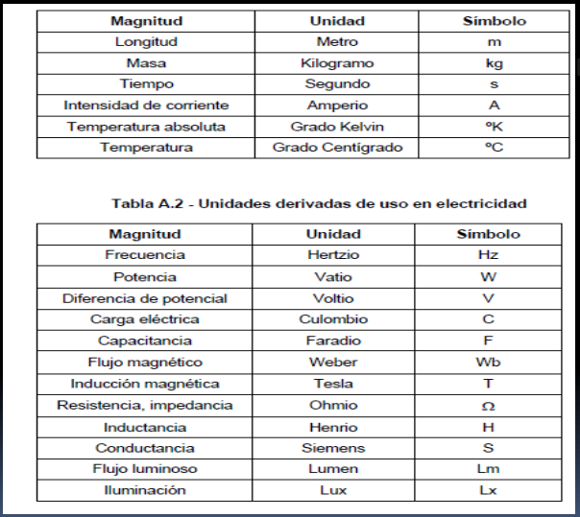
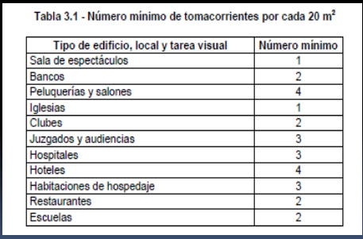
Especificaciones.

- Especificaciones electricas de los tableros TDG y TCM.
- Frecuencia nominal 50 hz.
- Tension maxima de diseño: 400V
- Tension de aislamiento a frecuencia industrial entre parte viva y cualquier parte metalica perteneciente al tablero: 10Kv
- Resistencia de aislamiento: minima 5Mohm.

Partes de un tablero
Instalación de los tableros TM yTMP
La cubierta superior del tablero TM como del
tablero TMP debe estar ubicada a 1,80 m ± 0,1 m
sobre el nivel del piso terminado.
Funciones:
- TDG tablero de distribucion general:
- Compartimiento de equipos de medida
- Compartimiento de proteccion
- Compartimiento de distribucion o de barras.
- Compartimiento de medidor.
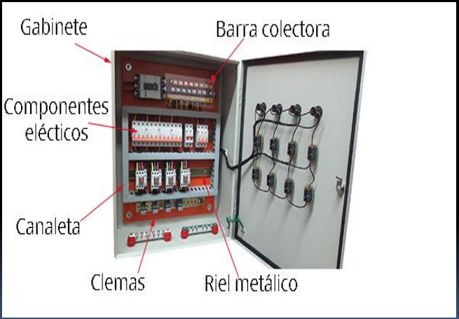
Sistema de protección
Contra el riesgo de inflamación y explosión que suponen los materiales eléctricos, se cuenta con las siguientes técnicas o sistemas de protección:
▪ inmersión en aceite
▪ sobrepresión interna
▪ aislante pulverulento
▪ seguridad aumentada
▪ envolvente antideflagrante
▪ seguridad intrínseca

Nb 152001-3:2008 símbolos gráficos para diagramas parte 3: conductores y dispositivos de conexión
Seccion1-Conexiones

Simbolo | descripcion
 | Conexion:  grupo de conexiones  Ejemplos:  - Conductor  - Cable  - Linea  - Línea de transmisión
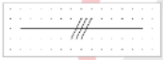  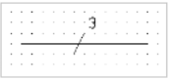 | Tres conexiones  Se pueden dar informaciones complementarias en la forma siguiente.  - Naturaleza de la corriente  - Sistema de distribucion  - Frecuencia  - Tension  - Numero de conductors  - Seccion
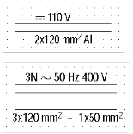 | Son utilizados para los circuitosde corrienyte continua, 110 V, dos conductors de aluminio de 120mm^2  Tambien es utilizado para corriente trifasica, 50 hz, 400V TRES CONDUCTORES DE 120 mm^2, con hilo neutron de 50 mm^2.  Se puede reemplazar 3N por 3+N
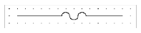 | Conexion flexible
Uniones, terminals y ramificaciones
Simbolo | descripcion
 | Union  Punto de conexion

Nb 152001-6:2008 símbolos gráficos para diagramas parte 6: producción, transformación y conversión de energía eléctrica
Simbolos graficos para diagramas – parte 6 produccion, transformacion y conversion de energia electrica orientado segun la norma NB/ISO 81714-1
Ejemplos de máquinas síncronas de corriente alterna:
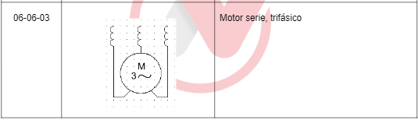
Nb 1217001:2007 codificación para identificación de tuberías que conduzcan fluidos
Sistema de identificación conformado por el color básico, anillos y leyenda, pintado y/o rotulado sobre tuberías
REQUISITOS:
- Las tuberias deben pintarse del color basico de identificacion de acuerdo a la tabla 2.
- La codificacion debe colocarse al inicio y al final de la tuveria, inmediatamente antes y despues de cualquier pared o muro que le atraviese, antes o despues de cualquier muro que atraviese , antes o despues de uniones por brida valvulas y otros
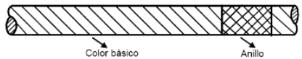
- Toda tuberia debe ser codificada segun el tipo de fluido que transporte segun lo establecido en la tabla 3
- Toda tuveria lleva una leyenda que identifica al fluido que transporta , esta tendra un color determinado segun la tabla .
- Tambien sera importante tomar en cuenta el diametro del tubo que de igual manera se vera en tablas.
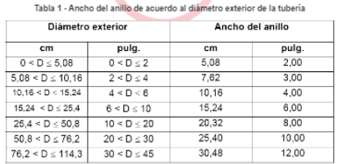
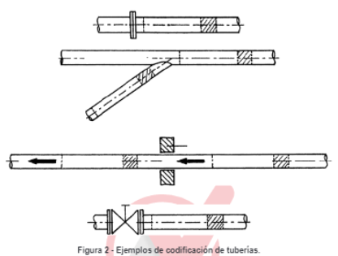
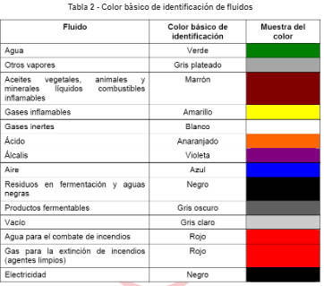
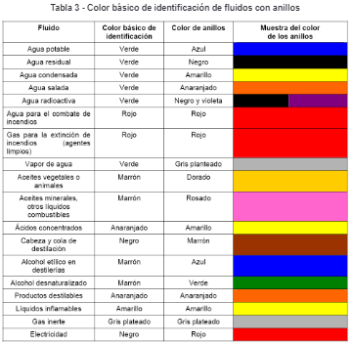.
Isa S5.1 84(R1992) identificación y símbolos de instrumentación
TIC | 103 | Identificacion del instrumento
T | 103 | Identificación de lazo
 | 103 | Numero de lazo
TIC |  | identificacion funcional
T |  | Primera letra
IC |  | Letras sucesivas
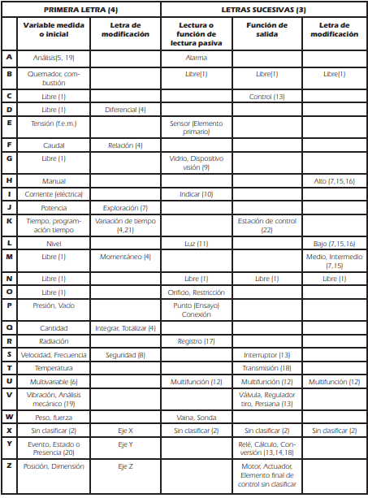
Código de identificación de instrumentos.
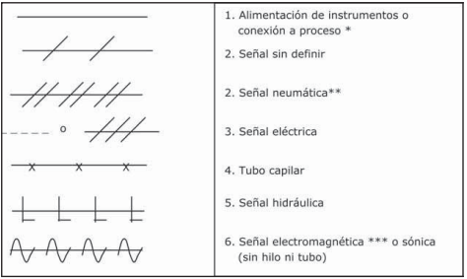
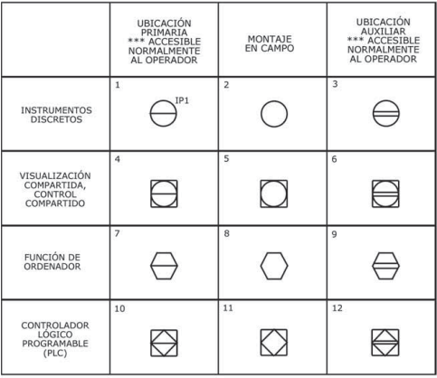
Símbolos generales de funciones o de instrumentos
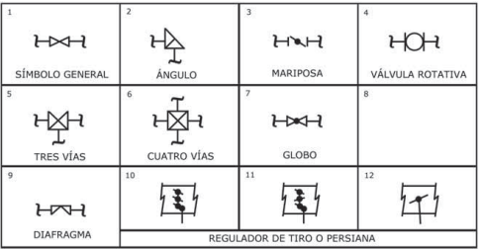
Símbolos de cuerpo de válvulas de control y de persianas
ISA S5.3-1983 símbolos gráficos para control distribuido, sistemas lógicos y computarizados

Símbolos de visualización del control distribuido/compartido
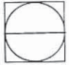 | 1. Accesible normalmente al operador indicador/controlador/registrador o punto de alarma.  (1) Visualización compartida  (2) Visualización y control compartidos  (3) Acceso limitado a la red de comunicaciones  (4) Interfaz del operador en la red de comunicaciones
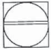 | 2. Dispositivo de interfase auxiliar del operador.  (1) Montado en panel, carátula analógica; no está montado normalmente en la consola principal del operador  (2) Controlador de reserva o estación manual  (3) El acceso puede estar limitado a la red de comunicaciones  (4) Interfaz del operador en la red de comunicaciones
 | 3. No accesible normalmente al operador.  (1) Controlador ciego compartido  (2) Visualización compartida instalada en campo  (3) Cálculo, acondicionamiento de señal en controlador compartido  (4) Puede estar en la red de comunicaciones  (5) Normalmente operación ciega  (6) Puede ser alterado por la configuración

Simbolos de ordenador
 | 4. Normalmente accesible al operador-indicador/controlador/registrador o punto de alarma.  U lizado usualmente para indicar la pantalla de vídeo.
 | 5. Normalmente no accesible al operador.  (1) Interfase entrada/salida  (2) Cálculo/acondicionamiento de señal de un ordenador  (3) Puede usarse como controlador ciego o como módulo de cálculo de so ware
 | 6. Símbolo general. Para complejos no de nidos interconectando control lógico o secuencial  (ver ISA–S5.1-84)
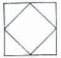 | 7. Control distribuido interconectando controladores lógicos con funciones lógicas binarias  o secuenciales.  (1) Paquete de controlador lógico programable o controladores lógicos digitales  integrales con el equipo de control distribuido  (2) No accesible normalmente al operador
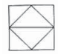 | 8. Control distribuido interconectando un controlador lógico con funciones lógicas binarias o secuenciales.  (1) Paquete de controlador lógico programable o controladores lógicos digitales  integrales con el equipo de control distribuido  (2) No accesible normalmente al operador
Símbolos de funciones internas del sistema
 | 9. Cálculo/acondicionamiento de señal.  (1) Para iden cación de bloque consulte ISA-S5.1-84 tabla 2 "Designaciones de  funciones para relés"  (2) Para requerimientos de cálculo amplíos, use la designación "C". Escriba  aclaraciones en la documentación suplementaria  (3) U lizado en combinación con válvulas de alivio s/ ISA-S5.1-84
Símbolos comunes
10. Red del sistema.
(1) Usadoo para indicar una red de so ware o conexiones entre funciones
suministradas en el sistema del fabricante
(2) Alterna vamente, la red puede ser mostrada implícitamente por símbolos
con guos
(3) Puede u lizarse para indicar una red de comunicaciones a opción del usuario
ISA S5.5 (1885) símbolos gráficos para identificación de procesos
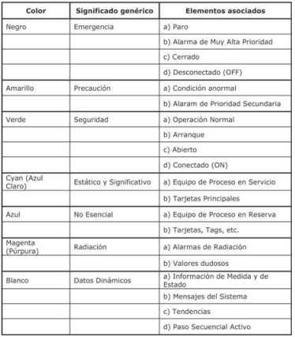

NORMAS ACCESORIAS
Nb 148003 instalaciones eléctricas en baja tensión:
- Tableros individuales de medición y protección
- Recubrimiento a base de pinturas
- Requisitos y métodos de ensayo
Nb 148001-2 instalaciones eléctricas en baja tensión. Tableros especificaciones técnicas, clasificación y métodos
Elementos de sujesion del tablero:
Los tableros deben tener los siguientes elementos o componentes:
- Envolvente
- Visor
- Cubiertas o puertas
- Elementos de sujesion para el montaje de equipos
- Dispositivo de acceso y salidas de conductors
- Elementos de sujesion del tablero
- Contratapa (elemento que permita tener acceso directo a las maniobras de dispoisitivo de proteccion y de control, y ademas de la identificacion de cada uno de los circuitos derivados.
PLACA CARACTERISTICAS DE LOS TABLEROS
Como minimo la identificacion de los tableros o gabinetes debe consignar la siguiente infor macion
- Nombre del fabricante o marca de identificacion
- Numero de lote de fabricacion
- Dimensiones
- Tension nomiunal
- Corriente nominal
- Grado de proteccion
- Frecuencia
- Año de fabricación
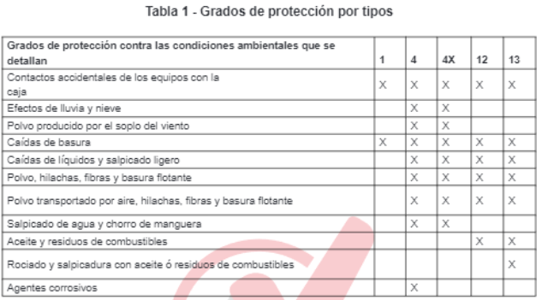
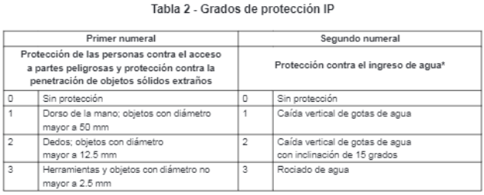
Nb 1411001 aparatos eléctricos fijos de calentamiento instantáneo de agua requisitos de desempeño y seguridad
Específica las condiciones de desempeño y seguridad aplicadas a aparatos eléctricos fijos de uso doméstico o similar, destinados al calentamiento instantáneo de agua a temperatura por debajo de su punto de ebullición, cuya tensión nominal no sea superior a 220 V para aparatos monofásicos y 380 V para otros aparatos
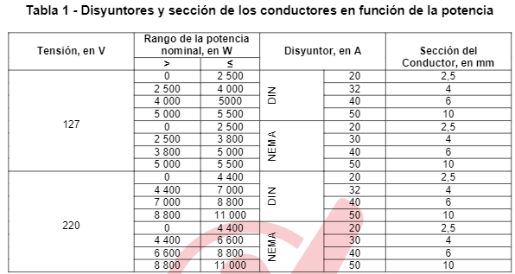
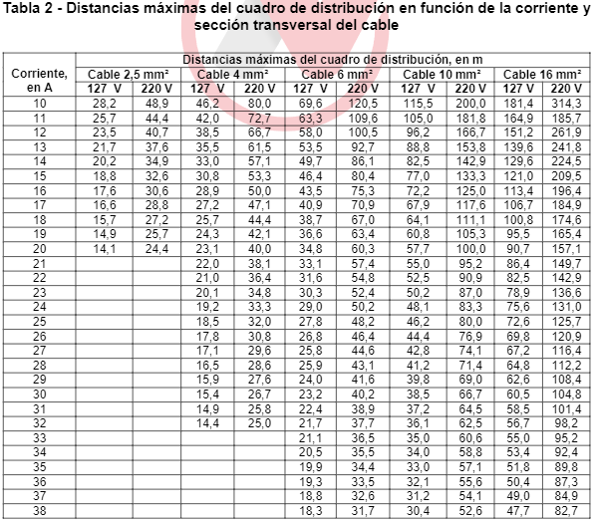
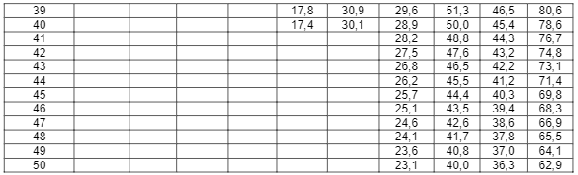
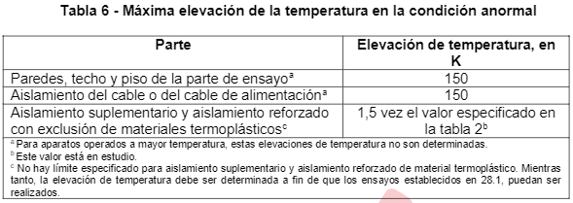
Nb 306:1979 alambres conductores y cables para uso eléctrico – terminología y definiciones
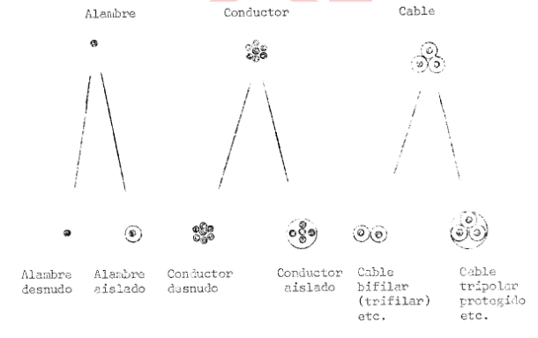
Nb 152001-3:2008 símbolos gráficos para diagramas parte 3: conductores y dispositivos de conexión
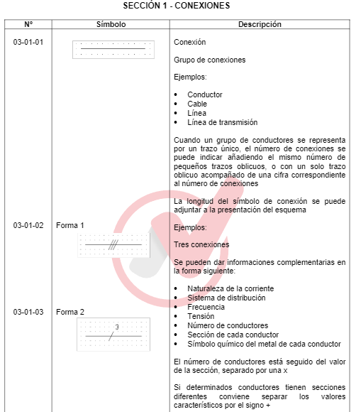
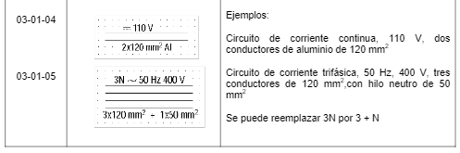
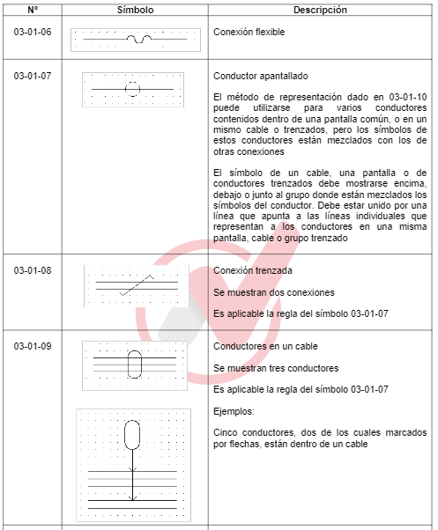
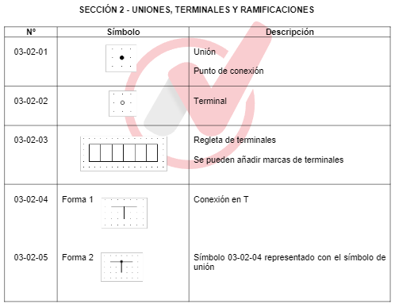

Diagrama p&id

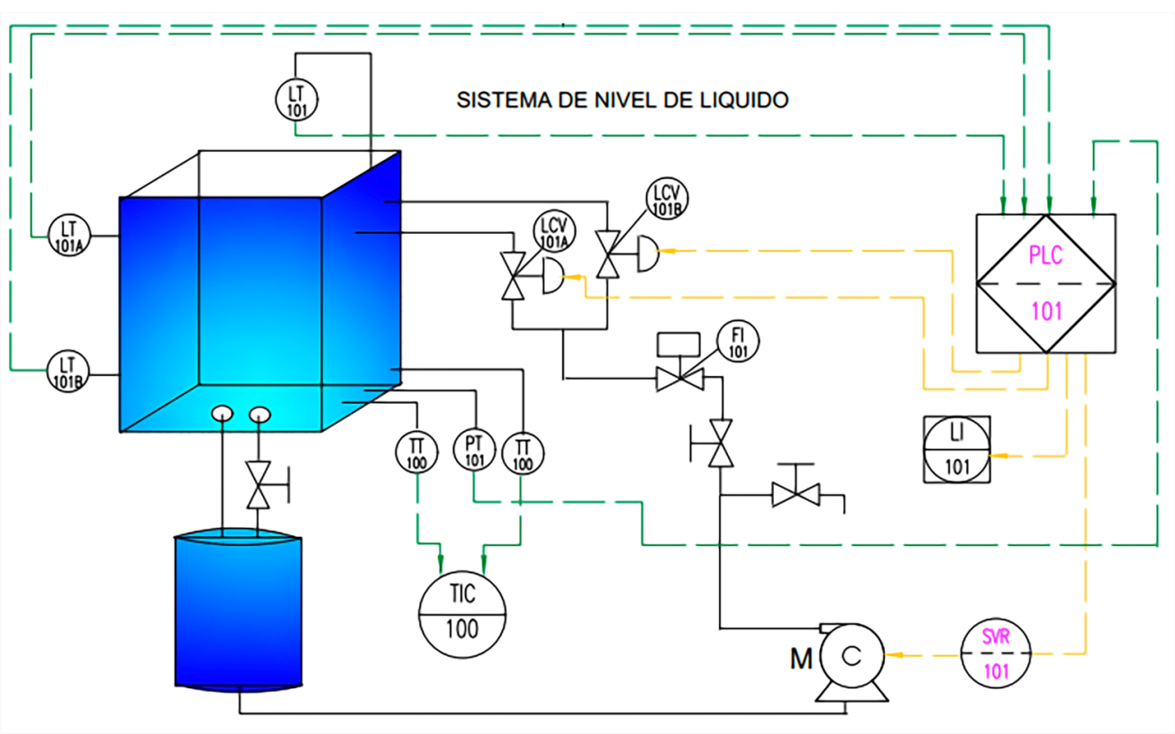
Diagrama eléctrico
